Praktikum Dasar Pemrograman
Jobsheet 5

Nama : MOHAMAD FIRMAN NAILUL AUTOR
Kelas : TI – 1C

Percobaan 1:
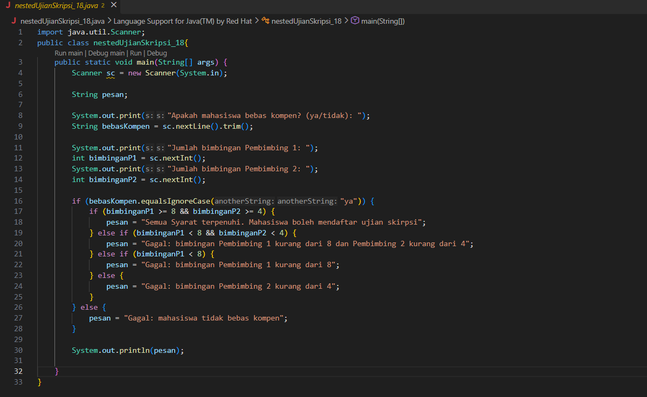
Pertanyaan!
1. Apa yang terjadi jika mahasiswa menjawab "No" pada pertanyaan bebas kompen? Mengapa demikian?
2. Jelaskan maksud dari potongan kode berikut!
3. Bagaimana alur pemeriksaan syarat mahasiswa dari awal sampai akhir? Jelaskan secara runtut untuk semua kondisi!
Jawaban!
1. Jika mahasiswa menjawab "No", mahasiswa langsung dinyatakan tidak memenuhi syarat dan tidak dapat mendaftar ujian skripsi.
Hal tersebut terjadi karena pemeriksaan bimbingan berada di dalam if yang mengecek status bebas kompen. Jadi, ketika syarat pertama tidak terpenuhi, pemeriksaan berikutnya tidak dijalankan.
2. Kode tersebut digunakan untuk mengecek apakah jumlah bimbingan mahasiswa sudah memenuhi kedua syarat ujian skripsi.
3.
- Program meminta status bebas kompen.
- Jika jawabannya No, mahasiswa langsung gagal karena belum bebas kompen.
- Jika jawabannya Yes, program mengecek jumlah bimbingan Pembimbing 1 dan 2.
- Pembimbing 1 harus minimal 8 kali.
- Pembimbing 2 harus minimal 4 kali.
- Jika kedua syarat terpenuhi, mahasiswa dapat mendaftar ujian skripsi.
- Jika salah satu atau kedua syarat bimbingan tidak terpenuhi, program menampilkan alasan kegagalannya.

Percobaan 2:
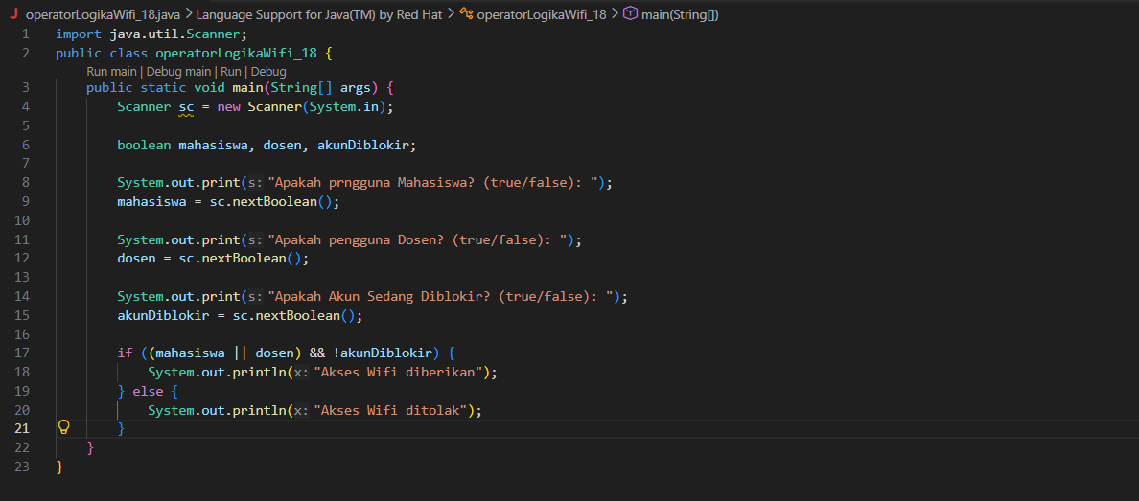
Pertanyaan!
1. Jelaskan fungsi operator ||, &&, dan ! pada kondisi program tersebut.
2. Mengapa pengguna dosen tetap dapat memperoleh akses ketika nilai mahasiswa = false?
3. Ubah operator || menjadi &&. Jalankan kembali program menggunakan data uji 1 dan 2. Apa yang terjadi dan mengapa?
Jawaban!
1. Jelaskan fungsi operator ||, &&, dan !.
- || = OR, minimal salah satu kondisi harus benar.
- && = AND, semua kondisi harus benar.
- ! = NOT, membalik nilai boolean.

2. Karena menggunakan operator ||.
3.
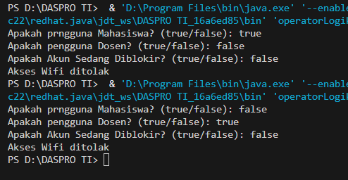
Karena jika menggunakan && variable mahasiswa dan dosen harus bernilai “true”

Percobaan 3:
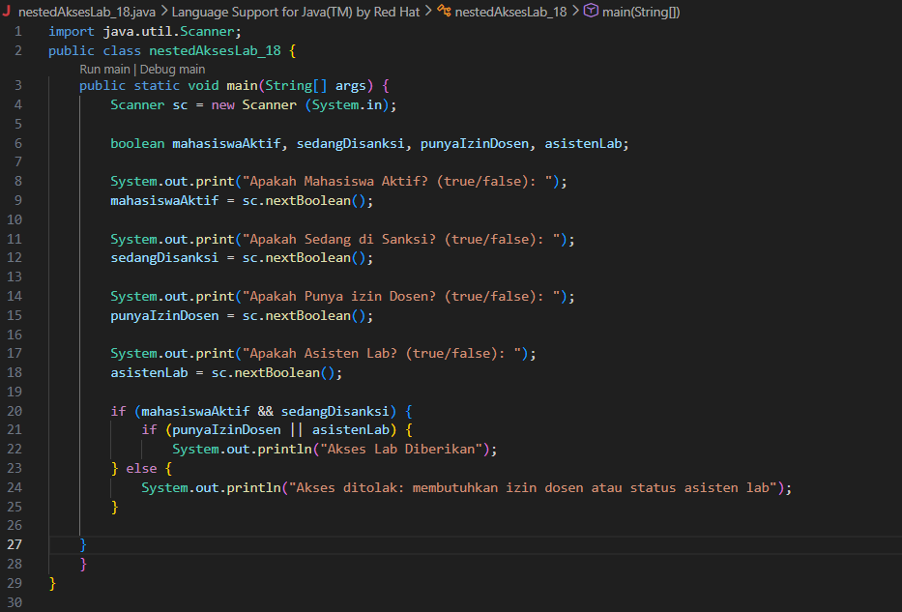

Pertanyaan!
1. Mengapa pemeriksaan punyaIzinDosen || asistenLab ditempatkan di dalam IF pertama?
2. Jelaskan fungsi operator &&, ||, dan ! pada program tersebut.
3. Apakah syarat akses dapat ditulis menjadi satu kondisi: mahasiswaAktif && !sedangDisanksi && (punyaIzinDosen || asistenLab)? Jelaskan apakah keputusan akses akhirnya sama.
4. Apa keuntungan menggunakan Nested IF pada kasus ini dibandingkan hanya satu IF jika sistem perlu menampilkan alasan penolakan yang berbeda?
5. Buat satu kombinasi masukan yang menyebabkan akses ditolak pada level pertama dan satu kombinasi yang menyebabkan akses ditolak pada level kedua.

Jawaban!
1. Karena pemeriksaan izin dosen atau status asisten lab baru dilakukan jika syarat pertama sudah terpenuhi. Kalau mahasiswa tidak aktif atau sedang disanksi, pemeriksaan kedua tidak diperlukan.
2. • && → AND → semua kondisi harus benar.
• || → OR → salah satu kondisi benar sudah cukup.
• ! → NOT → membalik nilai boolean.
3. Bisa, Keputusan akhirnya sama, yaitu akses diberikan jika semua syarat tersebut terpenuhi.
Perbedaannya adalah Nested IF memungkinkan program memberikan alasan penolakan yang berbeda pada setiap tahap.
4. Nested IF memungkinkan program mengetahui tahap mana yang gagal. Jadi pesan yang diberikan lebih spesifik
5.
Ditolak pada level pertama
mahasiswaAktif = false
sedangDisanksi = false
punyaIzinDosen = true
asistenLab = true

Ditolak pada level kedua
mahasiswaAktif = true
sedangDisanksi = false
punyaIzinDosen = false
asistenLab = false

TUGAS

1.
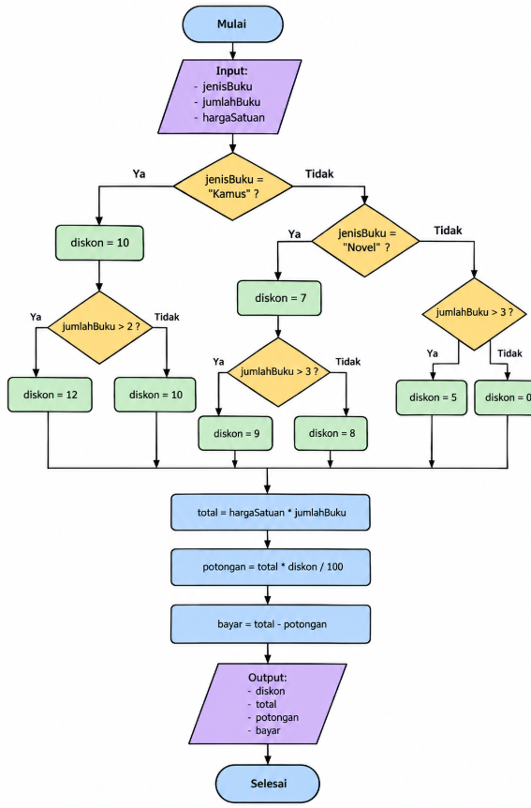

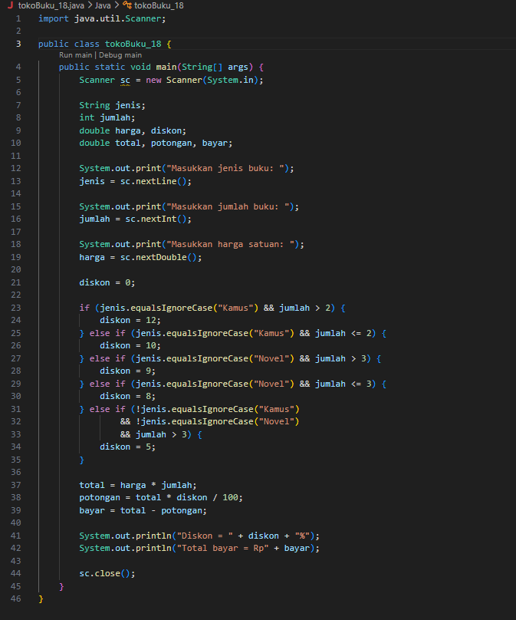
2. 